Mi diario gráfico El trabajo con los cómics M6.2
En mi mochila
Alumno Grupo B
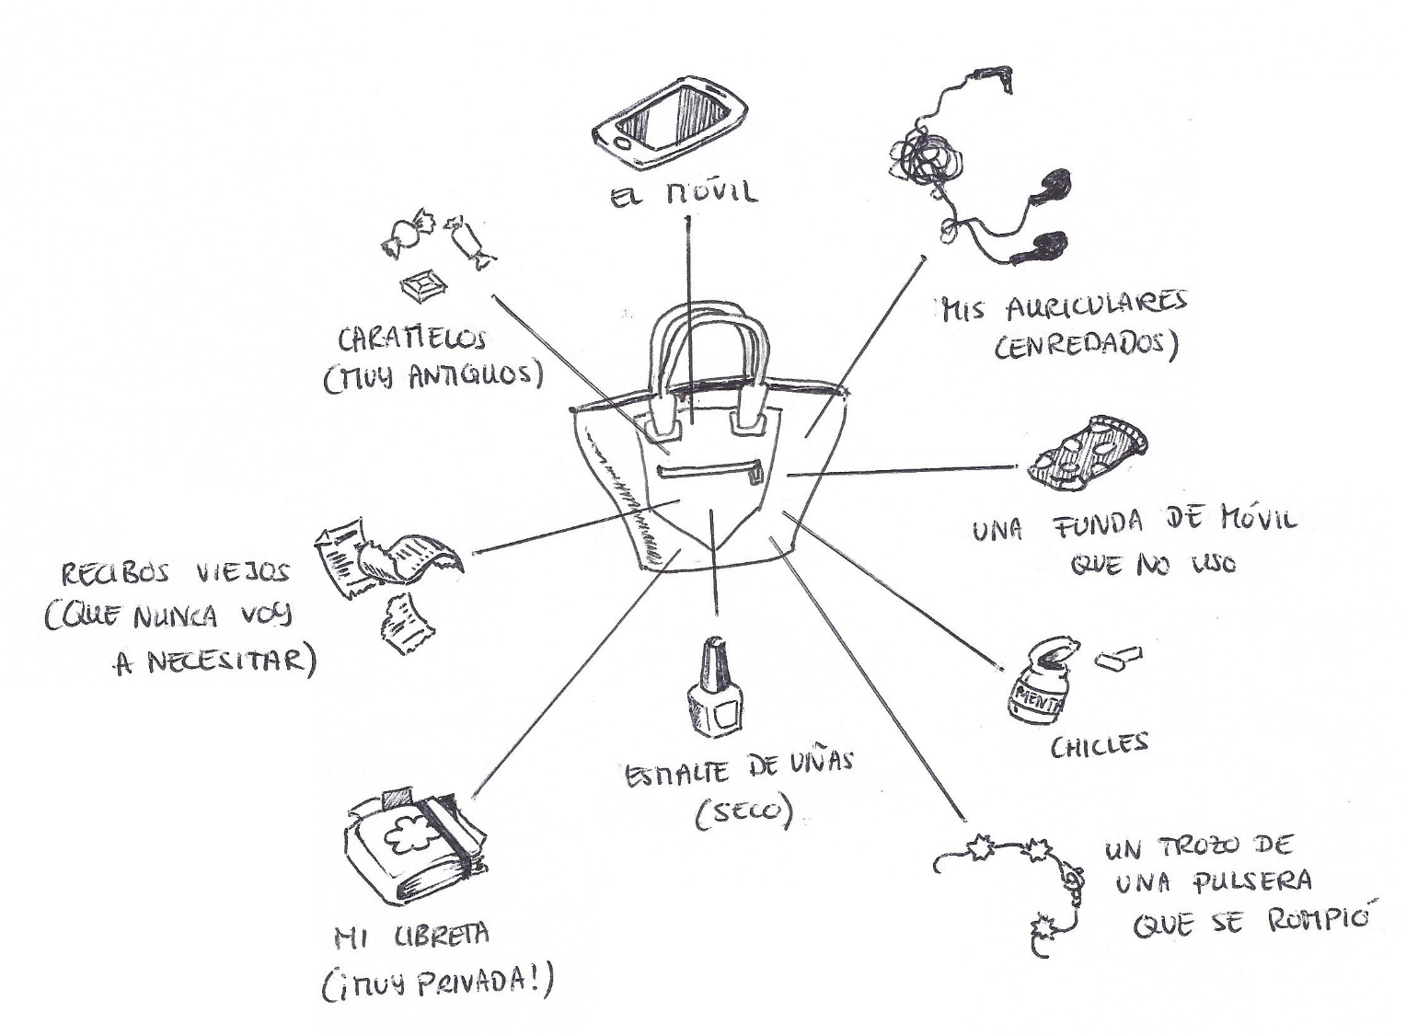
Mira algunas de las cosas que Sofía lleva en su bolso*. El bolso no es muy grande, pero cabe todo:
*eigene Bilder
- Trabaja con un@ compañer@ de tu mismo grupo. Con la ayuda de las imágenes o de un diccionario, adivina qué significan estas palabras. Pensad cómo las podéis describir.
- Selecciona 4 de esos objetos.
- Habla con un@ compañer@ del otro grupo. Describe esos objetos y explica por qué te gustan.
- Tu compañer@ completa en su ficha de trabajo esos objetos: dibujo y descripción
- Todos los objetos de la imagen tienen un comentario personal. Mira en tu mochila, selecciona dos de los objetos que llevas y dibújalos con un comentario personal.
- Preséntale a la clase esos dos objetos

Vocabulario
se rompió – Vergangenheitsform von romperse, kaputtgehen; el recibo – Quittung; enredado, a - verknotet

